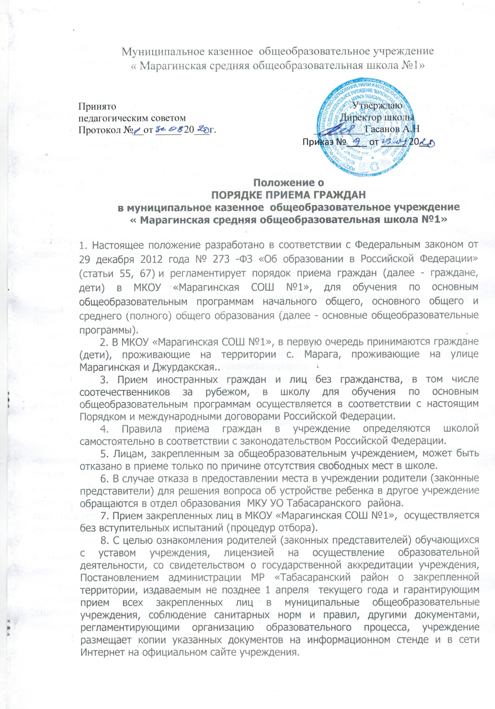

9. С целью проведения организованного приема в первый класс закрепленных лиц школы не позднее 10 дней с момента издания распорядительного акта размещает на информационном стенде, на официальном сайте учреждения, в средствах массовой информации (в том числе электронных) информацию о количестве мест в первых классах; не позднее 6 июля - информацию о наличии свободных мест для приема детей, не зарегистрированных на закрепленной территории.

10. Прием граждан в школу осуществляется по личному заявлению родителей (законных представителей) ребенка при предъявлении оригинала документа, удостоверяющего личность родителя (законного представителя), либо оригинала документа, удостоверяющего личность иностранного гражданина в Российской Федерации.

Учреждение может осуществлять прием указанных заявлений в форме электронного документа с использованием информационно-телекоммуникационных сетей общего пользования.

В заявлении родителями (законными представителями) ребенка указываются следующие сведения:

а) фамилия, имя, отчество ребенка (последнее - при наличии);[Хочу такой сайт](https://сайтобразования.рф/)

б) дата и место рождения;

в) фамилия, имя, отчество (последнее - при наличии) родителей (законных представителей) ребенка.

Родители (законные представители) закрепленных лиц, зарегистрированных по месту жительства или по месту пребывания, дополнительно предъявляют оригинал свидетельства о рождении ребенка либо заверенную в установленном порядке копию документа, подтверждающего родство заявителя (или законность представления прав обучающегося), а также оригинал свидетельства о регистрации ребенка по месту жительства или свидетельства о регистрации ребенка по месту пребывания на закрепленной территории.

Родители (законные представители) детей, являющихся гражданами Российской Федерации, не зарегистрированных на закрепленной территории, дополнительно предъявляют оригинал свидетельства о рождении ребенка либо заверенную в установленном порядке копию документа, подтверждающего родство заявителя (или законность представления прав обучающегося).

Родители (законные представители) ребенка, являющегося иностранным гражданином или лицом без гражданства и не зарегистрированного на закрепленной территории, дополнительно предъявляют заверенные в установленном порядке копии документа, подтверждающего родство заявителя (или законность представления прав обучающегося), и документа, подтверждающего право заявителя на пребывание в Российской Федерации.

Иностранные граждане и лица без гражданства все документы представляют на русском языке или вместе с заверенным в установленном порядке переводом на русский язык.

Копии предъявляемых при приеме документов хранятся в школе на время обучения ребенка.

11. Родители (законные представители) детей имеют право по своему усмотрению представлять другие документы, в том числе медицинское заключение о состоянии здоровья ребенка

12. При приеме в первый класс в течение учебного года или во второй и последующий классы родители (законные представители) обучающегося дополнительно представляют личное дело обучающегося, выданное учреждением, в котором он обучался ранее.

При приеме в учреждение на ступень среднего (полного) общего образования родители (законные представители) обучающегося дополнительно представляют выданный ему документ государственного образца об основном общем образовании.

13. Требование предоставления других документов в качестве основания для приема детей в учреждение не допускается.

14. Прием заявлений в первый класс школы для закрепленных лиц начинается с 1-го апреля  и завершается не позднее 30 июня текущего года.

Основанием возникновения образовательных отношений является распорядительный акт, поэтому, поэтому зачисление в учреждение оформляется приказом директора школы в течение 7 рабочих дней после приема документов.

Для детей, не зарегистрированных на закрепленной территории, прием заявлений в первый класс начинается с 6 июля текущего года до момента заполнения свободных мест, но не позднее 5 сентября текущего года.

Учреждения, закончившие прием в первый класс всех детей, зарегистрированных на закрепленной территории, вправе осуществлять прием детей, не зарегистрированных на закрепленной территории.

15. При приеме на свободные места граждан, не зарегистрированных на закрепленной территории, преимущественным правом обладают граждане, имеющие право на первоочередное предоставление места в учреждении в соответствии с законодательством Российской Федерации и нормативными правовыми актами субъектов Российской Федерации.

16..При приеме в МКОУ «Марагинская СОШ №1», заключается договор в письменной форме между школой и родителями (законными представителями), в котором указаны основные характеристики образования, форма и продолжительность обучения, правила внутреннего распорядка.

17. Факт ознакомления родителей (законных представителей) ребенка с лицензией на осуществление образовательной деятельности, свидетельством о государственной аккредитации учреждения, уставом учреждения фиксируется в заявлении о приеме и заверяется личной подписью родителей (законных представителей) ребенка.

Подписью родителей (законных представителей) обучающегося фиксируется также согласие на обработку их персональных данных и персональных данных ребенка в порядке,установленном законодательством Российской Федерации.

18. Документы, представленные родителями (законными представителями) детей, регистрируются в журнале приема заявлений. После регистрации заявления родителям (законным представителям) детей выдается расписка в получении документов, содержащая информацию о регистрационном номере заявления о приеме ребенка в учреждение, о перечне представленных документов. Расписка заверяется подписью должностного лица школы, ответственного за прием документов, и печатью учреждения.

19. На каждого ребенка, зачисленного в учреждение, заводится личное дело, в котором хранятся все сданные при приеме и иные документы.

20. Дети с ограниченными возможностями здоровья принимаются на обучение по адаптированной основной общеобразовательной программе только с согласия родителей (законных представителей) и на основании рекомендаций психолого-медико-педагогической комиссии.

21.Получение начального общего образования начинается по достижении детьми возраста шести лет и шести месяцев при отсутствии противопоказаний по состоянию здоровья, но не позже достижения ими возраста восьми лет.

22.По заявлению родителей (законных представителей) детей учредитель образовательной организации вправе разрешить прием детей в школе по образовательным программам начального общего образования в более раннем или более позднем возрасте.

Срок действия данного Положения не ограничен.

Директору МКОУ

«Марагинская СОШ №1»

Гасанову А.Н.

____________________________

ФИО родителя (законного представителя) обучающегося

_________________________________

контактный телефон

Заявление.

Прошу организовать для моего ребенка, _____________________________________

________________________________________, ученика(цы)___________класса _________

(фамилия, имя обучающегося)

МКОУ «Марагинская СОШ №1» изучение___________________________языка, как родного языка образования.

Со сведениями о дате предоставления и регистрационном номере лицензии на осуществление образовательной деятельности, свидетельством о государственной аккредитации, уставом МКОУ «Марагинская СОШ №1» , с образовательными программами и другими документами, регламентирующими организацию и осуществление образовательной деятельности, правами и обязанностями обучающихся ознакомлен (а)_____________________.

подпись

Согласие на обработку персональных данных, в том числе персональных данных ребенка, в порядке, установленном законодательством Российской Федерации_____________________.

подпись

«___» __________________20_____г. _____________________________

подпись заявителя

|  |  |
| --- | --- |
| Регистрация заявления № _____________  «___» ______________ 202__ год | Директору МКОУ «Марагинская СОШ №1»  Гасанову А.Н.  родителя (законного представителя)  Фамилия _______________________________  Имя ___________________________________  Отчество _______________________________ |

ЗАЯВЛЕНИЕ

Прошу принять моего ребенка в _____ класс МКОУ «Марагинская СОШ №1»

Фамилия, имя, отчество

(последнее-при наличии) ребенка _________________________________________________________________________

Дата рождения ребенка: _________________________________________________________________________________

Адрес регистрации ребенка:______________________________________________________________________________

______________________________________________________________________________________________________

Адрес проживания ребенка: ______________________________________________________________________________

______________________________________________________________________________________________________

Сведения о родителях (законных представителях) ребенка:

Мать ребенка:__________________________________________________________________________________________

Адрес регистрации родителя(законного представителя): _______________________________________________________________________________________________________

Адрес проживания родителя (законного представителя): _____________________________________________________ ______________________________________________________________________________________________________

Контактный телефон:______________________________ e-mail : ______________________________________________

Отец ребенка:__________________________________________________________________________________________

Адрес регистрации родителя (законного представителя): _____________________________________________________

______________________________________________________________________________________________________

Адрес проживания родителя (законного представителя): _____________________________________________________ ______________________________________________________________________________________________________

Контактный телефон:_____________________________e-mail : ________________________________________________

Наличие права первоочередного или преимущественного приема______________________________________________

Имеется ли потребность ребенка в обучении по АОП или в создании специальных условий для обучения ____________, (да/нет).Еслиимеется, то даю согласие на обучение по АОП __________________________________________________

(подпись) (расшифровка)

В соответствии со статьями 14,44 Федерального закона от 29.12.2012 № 273-ФЗ «Об образовании в Российской Федерации» даю согласие на обучение и воспитание моего несовершеннолетнего ребенка на ______________________

(указать языкобучения)

языке; на получение образования народном языке из числа языков народов РоссийскойФедерации: _________________________________ (указать язык обучения)

С Уставом МКОУ»Марагинская СОШ №1», лицензией на право ведения образовательной деятельности, со свидетельством о государственной аккредитации МКОУ»Марагинская СОШ №1»,, основными образовательными программами, реализуемыми МКОУ»Марагинская СОШ №1»,, и другими документами, регламентирующими организацию образовательного процесса, правами и обязанностями обучающихся ознакомлен(а)___________________

Даю согласие на обработку персональных данных родителей (законных представителей) и персональных данных ребенка, в соответствии с Федеральным законом от 27.07.2006 № 15-ФЗ «О персональных данных»___________________

«_____»________________ 202__ г. Подпись родителей _________________ _______________________

(подпись) (расшифровка)